上海市无线电管理局 发布

2014-10-08发布

2015-01-01实施



办事指南

无线电台（站）呼号审批

BSZN-1162-2014/00

无线电台（站）呼号审批

办事指南

# 一、适用范围

本指南适用于本市无线电台（站）呼号的申请与办理。

# 二、事项名称和代码

无线电台（站）呼号审批（事项代码：1162）。

# 分项名称：新办、依申请注销。

# 三、办理依据

《中华人民共和国无线电管理条例》第十七条：电台呼号由国家无线电管理机构编制和分配，并由国家无线电管理机构、地方无线电管理机构或者国家无线电管理机构委托的国务院有关部门指配。

《业余无线电台管理办法》第三十二条：业余无线电台呼号由国家无线电管理机构编制和分配。

无线电管理机构核发业余无线电台执照，应当同时指配业余无线电台呼号。业余信标台和空间业余无线电台等特殊业余无线电台呼号由国家无线电管理机构指配，其他业余无线电台呼号由地方无线电管理机构指配。

核发业余无线电台执照的无线电管理机构已经为设置人指配业余无线电台呼号的，不另行为其指配其他业余无线电台呼号。

《业余无线电台呼号管理办法》第四条：业余电台呼号由信息产业部无线电管理局统一规划和分配，并由信息产业部无线电管理局及各省（自治区、直辖市）无线电管理机构进行指配。

# 四、办理机构

（一）办理机构名称及权限

上海市无线电管理局，根据《中华人民共和国无线电管理条例》有权对本市除军事系统以外无线电台（站）呼号进行审批。

（二）审批内容

1. 业余无线电台（站）呼号申请办理；

2. 船舶电台呼号申请办理。

（三）法律效力

取得《上海市无线电管理局准予行政许可决定书》后，方可合法使用无线电台（站）呼号。

（四）审批对象

申请使用业余无线电台（站）呼号及船舶无线电台（站）呼号的机关、企事业单位、社会团体、其他组织和自然人。

# 五、审批条件

（一）新办

准予批准的条件

1. 申请人提出使用无线电台（站）呼号的申请；
2. 申请人具备《业余电台操作证书》（申请业余电台（站）呼号的）。

**（二）依申请注销**

准予批准的条件

1. 申请人提出书面申请。

# 六、审批数量

本行政审批无数量限制，根据无线电台（站）呼号的国家指配情况及受理申请的先后顺序进行审批。

# 七、申请材料

（一）形式标准

1.申请资料按本办事指南中申请材料目录载明的顺序排列；

2.由申请人编写的文件按A4规格纸张打印，政府及其他机构出具的文件按原件尺寸提供；

3.申报资料的复印件应当清晰。

（二）行政审批申请材料目录

1. 新办

表1行政审批材料目录（申请办理业余无线电台（站）呼号的）

|  |  |  |  |  |  |
| --- | --- | --- | --- | --- | --- |
| 序号 | 提交材料名称 | 原件/  复印件 | 份数 | 纸质/  电子文件 | 要求 |
| 1 | 《业余无线电台设置（变更）申请表》  （国无管表17） | 原件 | 1 | 纸质 | 申请单位加盖公章 |
| 2 | 《业余无线电台技术资料申报表》  （国无管表19） | 原件 | 1 | 纸质 |  |
| 3 | 《中华人民共和国组织机构代码证》（单位申请的） | 复印件 | 1 | 纸质 |  |
| 4 | 业余无线电台负责人和技术负责人身份证（单位申请的） | 复印件 | 1 | 纸质 |  |
| 5 | 上海长期或临时居住证明（非上海户籍的个人申请的） | 复印件 | 1 | 纸质 |  |
| 6 | 身份证或护照（个人申请的） | 复印件 | 1 | 纸质 |  |
| 7 | 《业余电台操作证书》 | 原件及复印件 | 1 | 纸质 |  |
| 8 | 车载台所使用的《中华人民共和国机动车行驶证》（申请设置车载台的） | 复印件 | 1 | 纸质 | 需车主签章 |
| 9 | 由上海市无线电管理局认可的检测机构出具的业余无线电台发射设备检测合格报告 | 原件 | 1 | 纸质 | 包含频率容限、杂散发射等指标；  （检测机构名录参见上海市无线电管理局官网） |
| 10 | 《业余无线电台发射设备免检承诺书》 | 原件 | 1 | 纸质 | 申请人签字、申请单位加盖公章 |

注：如申请人使用的设备是具有《无线电发射设备型号核准证》的业余无线电台专用无线电发射设备（仅指工作在业余无线电频段的设备），9、10项材料在申请时提交一项即可。

表2行政审批材料目录（申请办理船舶电台呼号的）

|  |  |  |  |  |  |
| --- | --- | --- | --- | --- | --- |
| 序号 | 提交材料名称 | 原件/  复印件 | 份数 | 纸质/  电子文件 | 要求 |
| 1 | 《船舶电台呼号申请表》 | 原件 | 1 | 纸质 | 申请单位加盖公章 |
| 2 | 《中华人民共和国组织机构代码证》或身份证或护照 | 复印件 | 1 | 纸质 |  |
| 3 | 《中华人民共和国船舶所有权登记证书》或购置证明和《船舶名称核定使用通知书》 | 复印件 | 1 | 纸质 |  |

1. 依申请注销

表3行政审批材料目录（申请办理无线电台（站）呼号注销的）

|  |  |  |  |  |  |
| --- | --- | --- | --- | --- | --- |
| 序号 | 提交材料名称 | 原件/  复印件 | 份数 | 纸质/  电子报件 | 要求 |
| 1 | 《无线电频率/台站注销表》 | 原件 | 1 | 纸质 | 申请单位加盖公章 |
| 2 | 需注销的《上海市无线电管理局准予行政许可决定书》 | 原件 | 1 | 纸质 |  |

（三）申请文书名称

1. 《业余无线电台设置（变更）申请表》（国无管表17）（附录2.1）；

2. 《业余无线电台技术资料申报表》（国无管表19）（附录2.2）；

3. 《船舶电台呼号申请表》（附录2.3）；

4. 《无线电频率/台站注销表》（附录2.4）。

# 八、审批期限

（一）受理期限：材料符合要求的，当场受理。材料不符合条件的，当场退回材料并一次性告知需补正的全部内容。

（二）办理期限：新办的申请在10个工作日内办结；依申请注销的申请当场办结。

# 九、审批证件

（一）新办的审批证件为《上海市无线电管理局准予行政许可决定书》，有效期由上海市无线电管理局根据申请人的具体情况核定，并在《上海市无线电管理局准予行政许可决定书》上注明。

（二）依申请注销的审批证件为《无线电频率/台站注销表》（加盖上海市无线电管理局行政审批专用章）。

# 十、收费依据及标准

本审批事项不收费。

# 十一、申请人权利和义务

（一）申请人依法享有以下权利

1. 知情权。有权向行政审批机构了解本办事指南相关情况；

2. 获得许可权。有权依据本办事指南向行政机构提出申请，并在符合相关审批条件、标准的情况下获得许可的权利；

3. 救济投诉权。有权就不服行政审批机构实施的本项具体行政行为，依法提出行政复议或者行政诉讼；也可以向行政审批机构或者其上级主管部门投诉或者控告。

（二）申请人依法履行以下义务

1. 提供真实材料义务。有义务按照本办事指南要求，提供符合规定形式并确保真实有效的材料；

2. 接受核查义务。有义务配合行政审批机构工作人员依法进行核查，并如实提供相关资料、信息。

# 十二、申请接收

（一）接收方式

本审批事项的接收方式为窗口接收。

接收部门名称：上海市无线电管理局业务受理中心。

接收地址：上海市徐汇区淮海中路1329号21楼（业余无线电台业务在上海市黄浦区人民路879号17楼上海市无线电管理局业余无线电现场受理点）。

（二）接收时间

星期一、三、五 上午9:00～11:00 下午13:30～16:30（法定节假日除外）

# 十三、咨询途径

（一）窗口咨询

上海市徐汇区淮海中路1329号21楼（业余无线电台业务在上海市黄浦区人民路879号17楼上海市无线电管理局业余无线电现场受理点）。

（二）电话咨询

（021）64456669（业余无线电台业务除外）；

（021）53070953（业余无线电台业务）。

（三）网上咨询

上海市无线电管理局网站网址：[http://www.shrc.gov.cn](http://www.shrc.gov.cn/)。

（四）信函咨询

上海市无线电管理局业务受理中心（业余无线电台业务除外）。

通信地址：上海市徐汇区淮海中路1329号21楼。

邮政编码：200031。

上海市无线电管理局业余无线电现场受理点（业余无线电台业务）。

通信地址：上海市黄浦区人民路879号17楼。

邮政编码：200021。

# 十四、投诉渠道

（一）窗口投诉

上海市徐汇区淮海中路1329号21楼（业余无线电台业务在上海市黄浦区人民路879号17楼上海市无线电管理局业余无线电现场受理点）。

（二）电话投诉

（021）54656040（业余无线电台业务除外）；

（021）53070953（业余无线电台业务）。

（三）网上投诉

上海市无线电管理局网站网址：[http://www.shrc.gov.cn](http://www.shrc.gov.cn/)。

（四）信函投诉

投诉受理部门名称：上海市无线电管理局业务受理中心（业余无线电台业务除外）。

通讯地址：上海市徐汇区淮海中路1329号21楼。

邮政编码：200031。

上海市无线电管理局业余无线电现场受理点（业余无线电台业务）。

通讯地址：上海市黄浦区人民路879号17楼。

邮政编码：200021。

# 十五、办理方式

（一） 新办

1．业务描述

（1）办理环节

申请人向上海市无线电管理局提交申请资料，申请材料不齐全的，向申请人一次性告知并退回所有材料；申请材料齐全的，向申请人发放《无线电业务受理单》。申请人自收到《无线电业务受理单》之日起的10个工作日后，凭《无线电业务受理单》至上海市无线电管理局领取《上海市无线电管理局准予行政许可决定书》（准予许可的）；或自收到《无线电业务受理单》之日起的5个工作日后，凭《无线电业务受理单》至上海市无线电管理局领取《上海市无线电管理局不予行政许可决定书》（不予许可的）。

（2）审查方式

采用书面审查的审查方式。

2．适用情形

适用于本市业余无线电台（站）呼号及船舶电台呼号新办的申请办理。

（二）依申请注销

1. 当场决定

（1）业务描述

1）办理环节

申请人向上海市无线电管理局提交申请资料，申请材料不齐全的，向申请人一次性告知并退回所有材料；申请材料齐全的，当场受理。上海市无线电管理局业务受理中心在《无线电频率/台站注销表》上加盖上海市无线电管理局行政审批专用章，当场办结。

2）审查方式

采用书面审查的审查方式。

（2）适用情形

适用于本市业余无线电台（站）呼号及船舶电台呼号依申请注销的申请办理。

# 十六、决定公开

自作出决定之日起5个工作日内，上海市无线电管理局业务受理中心公开审批结果，可通过拨打电话（021）64456669（业余无线电台业务除外）、（021）53070953（业余无线电台业务）查询审批结果。

附录1

办事流程示意图（新办）

批准决定

（在10个工作日内作出）

受理

当场发放《无线电业务受理单》

申请材料

审核结果

不予受理

当场发放《无线电业务申请不予受理告知单》

申请材料包括：

1. 《业余无线电台设置（变更）申请表》；
2. 《中华人民共和国组织机构代码证》或身份证或护照；

……

提出申请

审核提交申请材料

一次性告知申请人，当场退回所有材料

决定公开

（5个工作日）

证件或文书送达

（准予：10个工作日）

（不予：5个工作日）

材料符

合要求

符合不予

受理情形

需要补正材料

办事流程示意图（依申请注销）

申请材料包括：

1. 《无线频率/台站注销表》
2. 需注销的《上海市无线电管理局准予行政许可决定书》

……

提出申请

审核提交申请材料

申请材料

审核结果

一次性告知申请人，当场退回所有材料

需要补正材料

未缴纳频率占用费

通知申请人补缴，当场退回所有材料

材料符

合要求

当场受理

盖章后当场发还《无线电频率/台站注销表》第一联

附录2.1：《业余无线电台设置（变更）申请表》（填写示范文本）

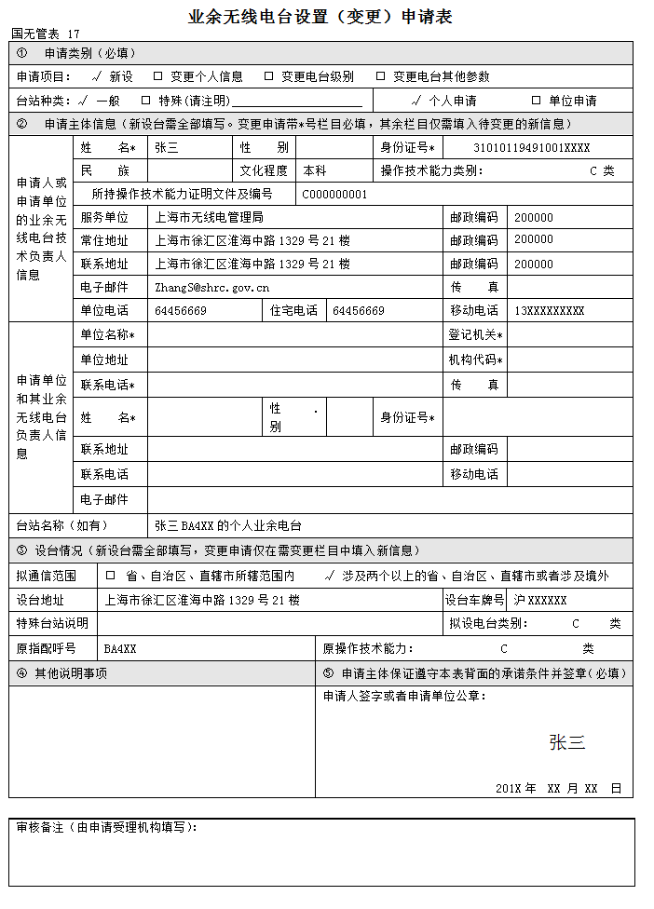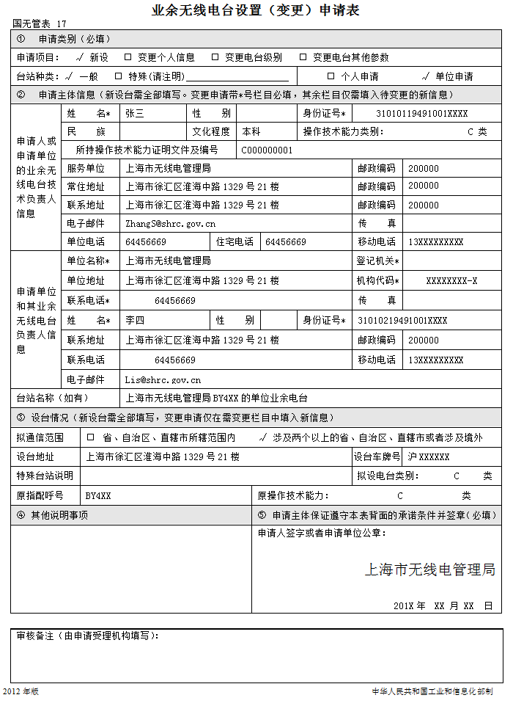

业余无线电台设置（变更）申请表填表说明

1. 本表用于个人或集体申请设置各类业余无线电台（站）或变更已设台（站）站址、频率功率等核定项目时使用。此表为申请表，不同的操作频段需填写相应的技术资料申报表。与本表配套使用的技术资料申报表有以下4种：  
    表 号 技术资料申报表名称 代 号   
    国无管表3 30MHz以下无线电台(站)技术资料申报表 H   
    国无管表4 陆地移动电台技术资料申报表 LM   
    国无管表6 地球站技术资料申报表 E   
    国无管表13 无线电台(站)技术资料申报表 V
2. 此表右上角的“PA＿＿＿ ＿＿＿”栏，系指业余无线电台（站）设置申请表编号。“PA”后由8位数字组成，其中前4位表示年份，后4位表示申请表序号。新设台（站）时由无线电管理机构填写此栏，变更已设台（站）数据时，由用户填写。
3. “申请人信息”栏，请如实填写。
4. “台站类别”栏，系指无线电台（站）的分类，可选择填写并在相应的“□”内填写“√”号，各种代号的含义如下：

BS 基地台 VS 车载台 HS 手持台 OT 其他。

1. “资料表号”栏，系指和本申请表同时提交的技术资料申报表编号。
2. “台站地址”栏，系指设置的无线电台（站）所在地详细地址。若是车载台则填写车牌照号。
3. “操作证等级”栏，系指获得国家相关部门批准的操作证书的等级。
4. “操作证书编号”栏，系指由国家相关部门颁发的《中华人民共和国业余无线电台操作证书》的编号。
5. “呼号”栏，系指业余电台的呼号，由无线电管理机构核准。
6. 如需填写续表，其资料申请表编号与前表相同,并在“备注”部分中“表号”栏“/”左侧填写该表的顺序号，右侧填写表的总数。例如，2/4表示此资料表号下共有4张申请表，此表为第2张表。

申请人或者申请单位应保证遵守的承诺条件

1. 本申请表中填写的所有内容真实、准确；
2. 无线电台的发射频率、功率等技术指标符合国家有关无线电管理规定及技术标准。电台使用过程中，如对其他无线电台（站）或者系统造成有害干扰，本单位（或者本人）将及时予以消除；
3. 无线电台的设置、使用符合国家城市规划、环境保护等相关规定；
4. 在业余无线电业务和执照规定的范围内操作电台，并对自己的行为负责；
5. 不传播国家法律、法规禁止的有害信息；
6. 本单位（或者本人）如变更地址、名称、设台参数等信息或者准备注销电台，将按规定办理变更手续；
7. 遵守国家无线电管理的其他规定。

附录2.2：《业余无线电台技术资料申报表》（填写示范文本）

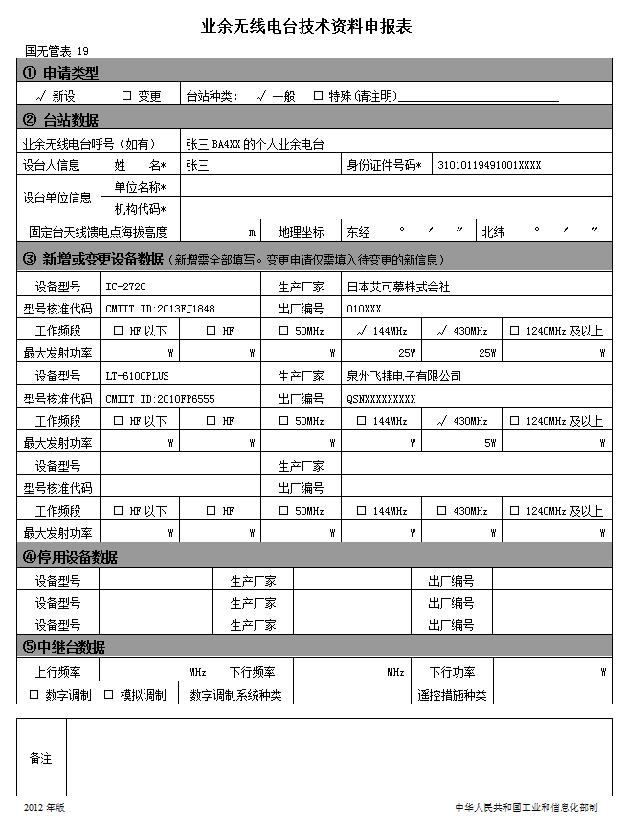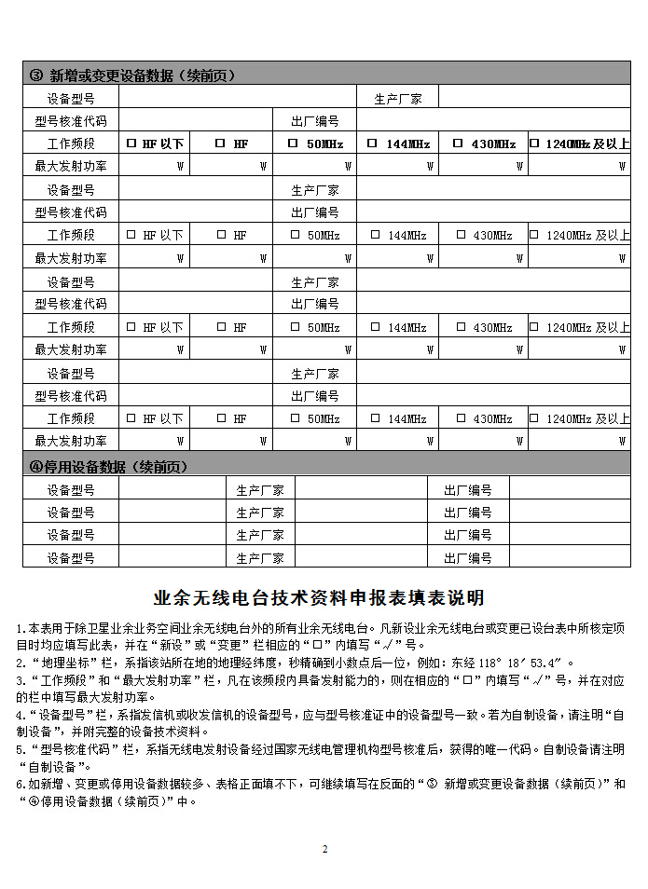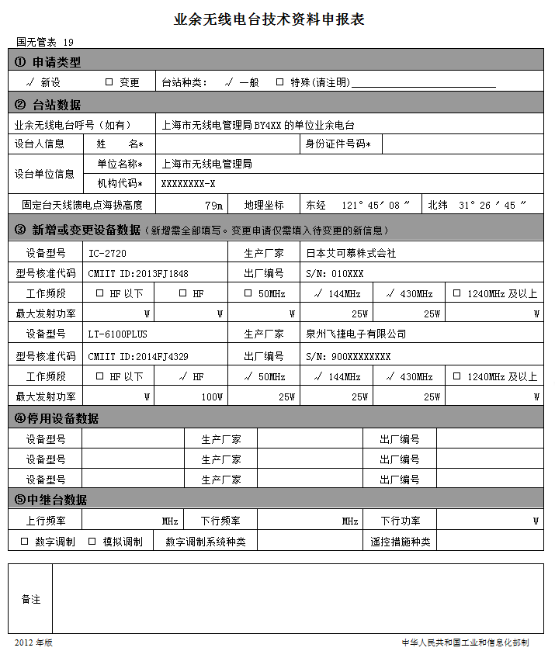

业余无线电台呼号说明

1. 业余无线电台呼号一般由四部分组成。第一部分为国际电信联盟分配给中华人民共和国的呼号前缀字母B；第二部分为电台种类，由一位字母表示；第三部分为业余无线电台分区号，由一位数字表示；第四部分为用以区分不同业余无线电台的呼号后缀，由不超过四位的字母或者字母和数字的组合表示，其中最后一位应为字母。
2. 业余无线电台呼号第二部分的字母由国家无线电管理机构负责分配。除A、B、C、D、E、F、G、H、I、J、K、R、S、T、Y、Z外的其他字母留作备用。业余信标台和空间业余无线电台呼号的第二部分由字母J表示，业余中继台呼号的第二部分由字母R表示。
3. 表2中未列入的双字母、三字母呼号后缀由国家无线电管理机构负责分配。一位、四位或者带有数字的呼号后缀留作备用。地方无线电管理机构不负责分配呼号后缀。
4. 无线电通信业务缩略语QOA～QUZ及SOS、XXX、TTT等可能与遇险信号或类似性质的其他信号混淆的字母组合不用作呼号后缀。
5. BS7H为黄岩岛业余无线电台呼号。
6. 对只具备收信功能的业余无线电台，不指配业余无线电台呼号。
7. 在他人设置的业余无线电台上进行发射操作时，应当使用所操作业余无线电台的呼号；已经取得业余无线电台执照的个人，可以使用“字母B、操作地业余无线电台分区号、符号/、本人业余无线电台呼号”格式的呼号。
8. 由国家无线电管理机构审批的业余无线电台在设台地以外的地点进行异地发射操作的，应当使用“字母B、操作地业余无线电台分区号、符号/、本人业余无线电台的呼号”格式的呼号。

附表1 业余无线电台分区表

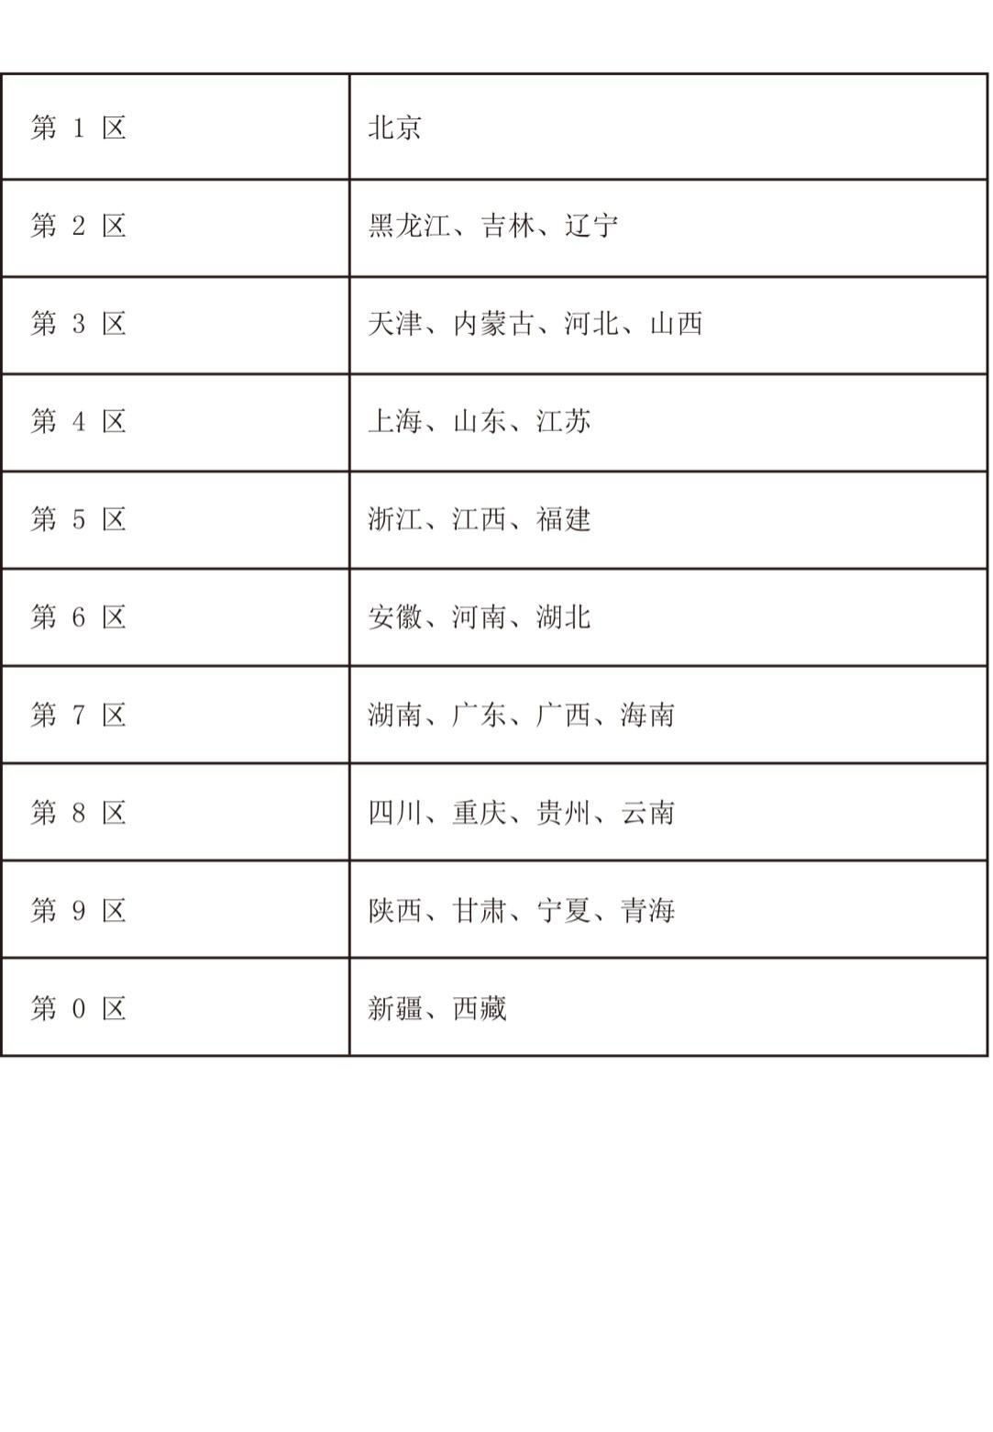

附表2 各省、自治区、直辖市

业余无线电台呼号后缀分配表

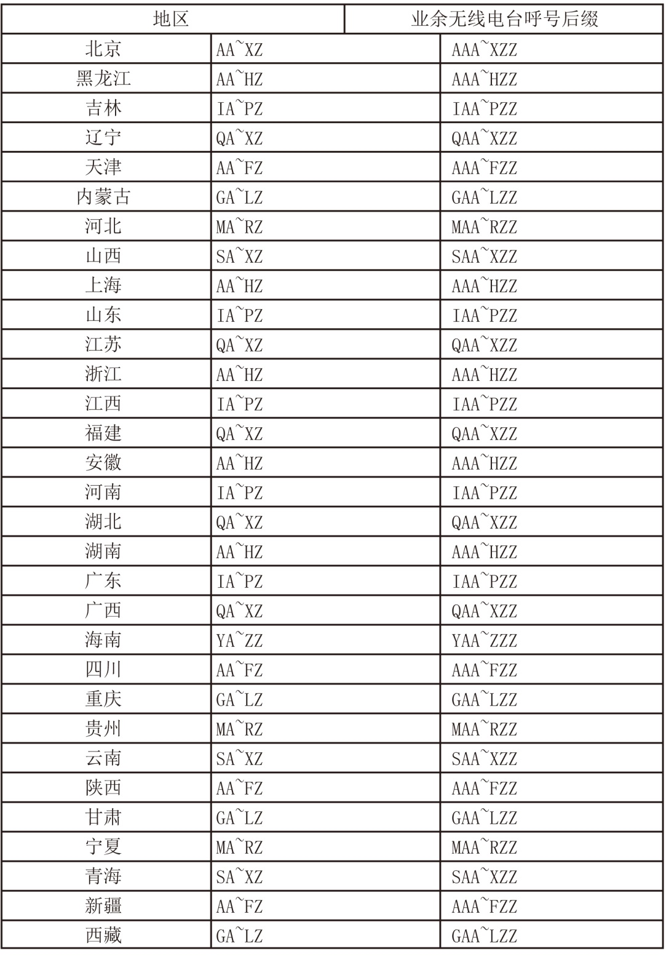

附录2.3：《船舶电台呼号申请表》（填写示范文本）

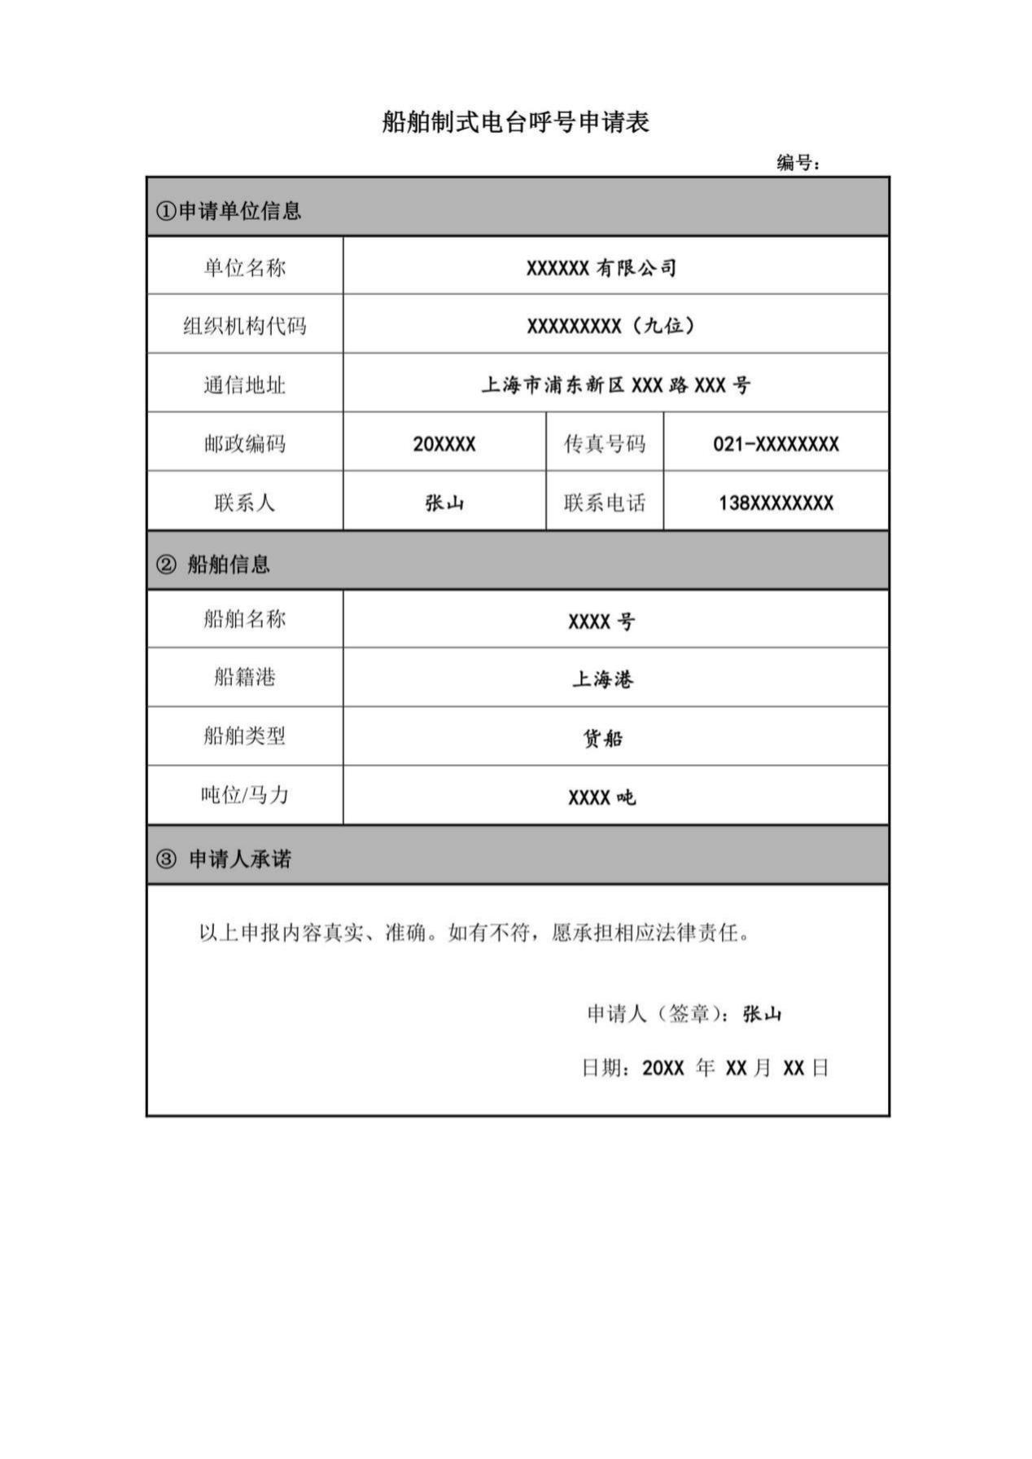

附录2.4《无线电频率/台站注销表》第一联（填写示范文本）

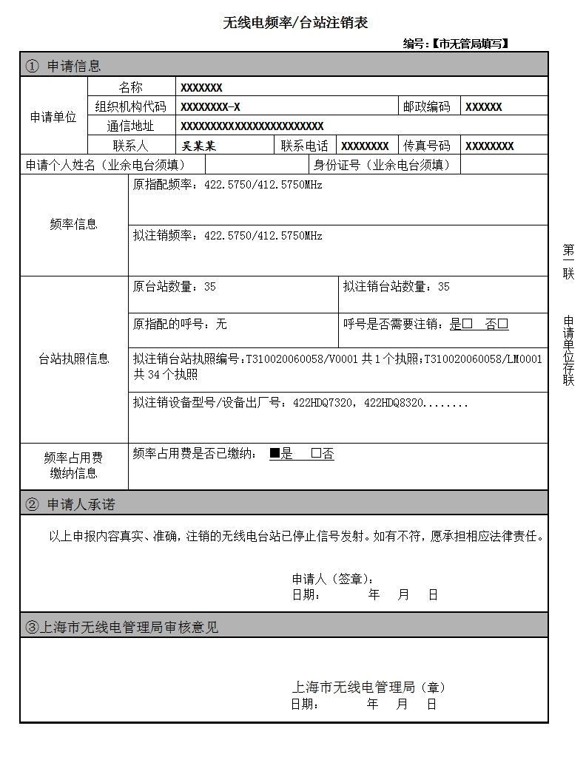

《无线电频率/台站注销表》第二联（填写示范文本）

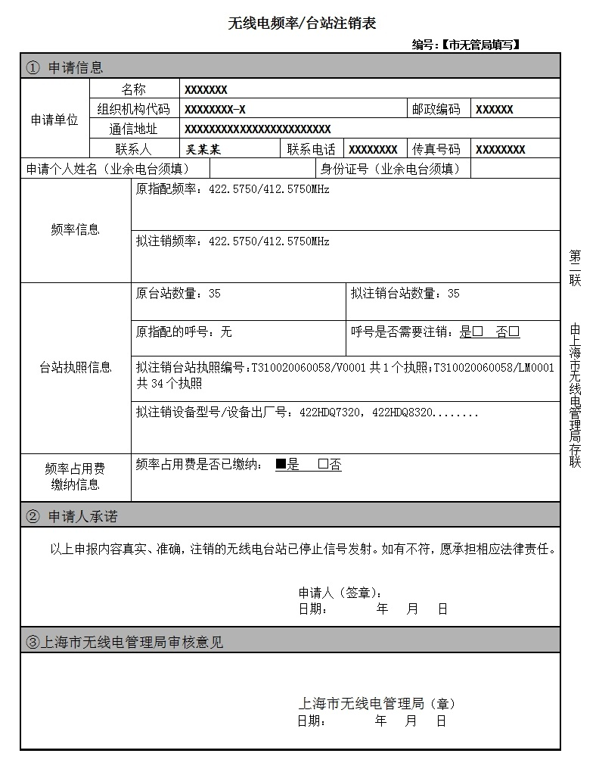

附录3

审批办理所依据的法律文件和标准目录

* + - 1. 《中华人民共和国无线电管理条例》
      2. 《业余无线电台管理办法》
      3. 《业余无线电台呼号管理办法》